UX Check Results

# Heuristic: User control and freedom

# Severity: 0

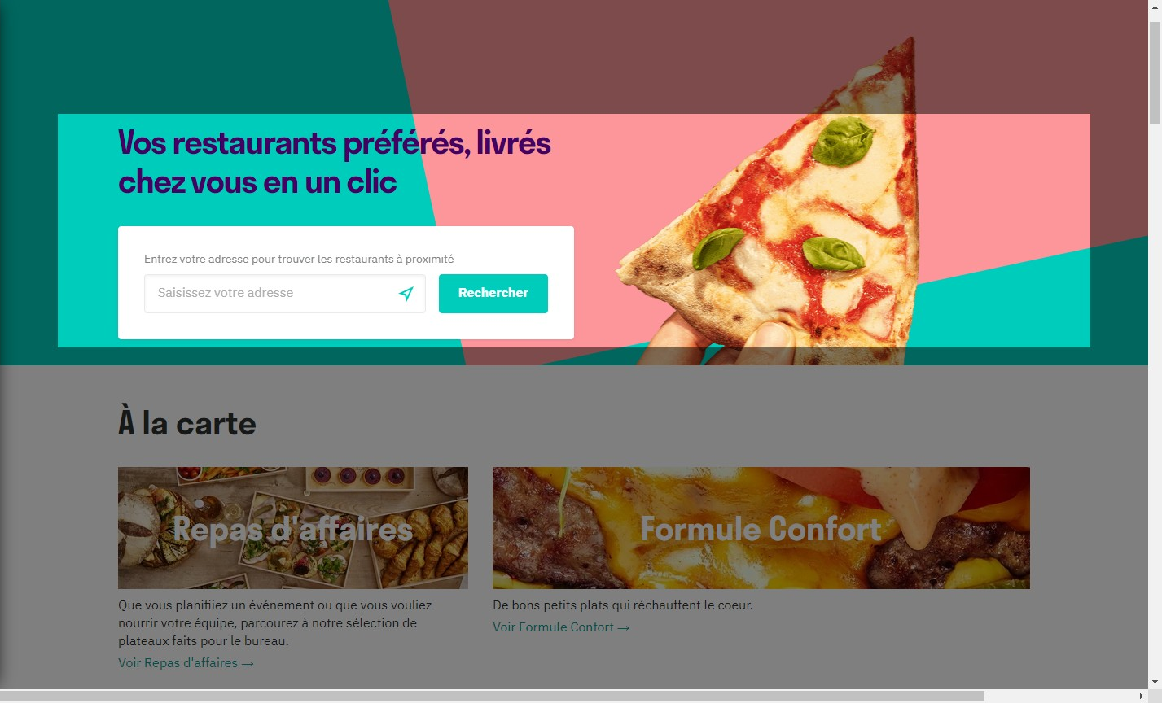

# Notes:

Les utilisateurs n'ont pas le choix. Ils n'ont qu'une seule option, préciser sa position. Ne pas le faire signifie que l'utilisateur n'est pas en mesure de terminer le processus de saisie d'une commande.

# Recommendation:

Une solution simple consiste à ajouter une deuxième option, par exemple un lien «pas maintenant». Donner aux utilisateurs la possibilité de terminer ce processus ultérieurement est plus convivial et pratique et permet de faire une première simulation pour se faire un avis.

# Heuristic: Consistency and standards

# Severity: 0

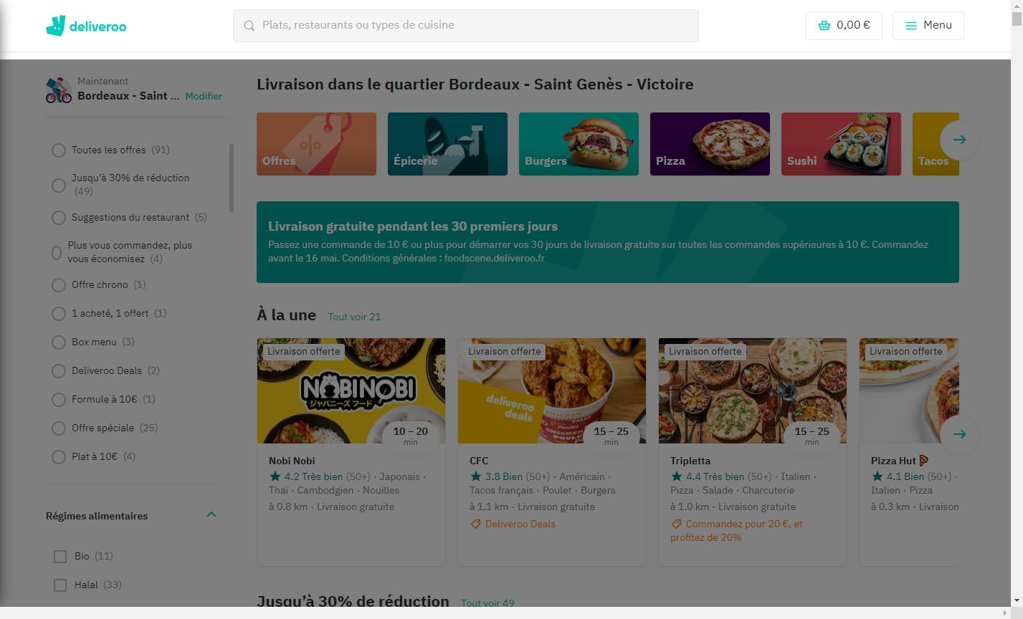

# Notes:

Lorsqu’un utilisateur consulte un site web, il s’attend à trouver le menu dans la partie haute de l’écran, ici représenté sous la forme d’un pictogramme à trois bandes.

Le site se plie à cette convention du « burger menu ».

# Heuristic: Match between system and the real world

# Severity: 0

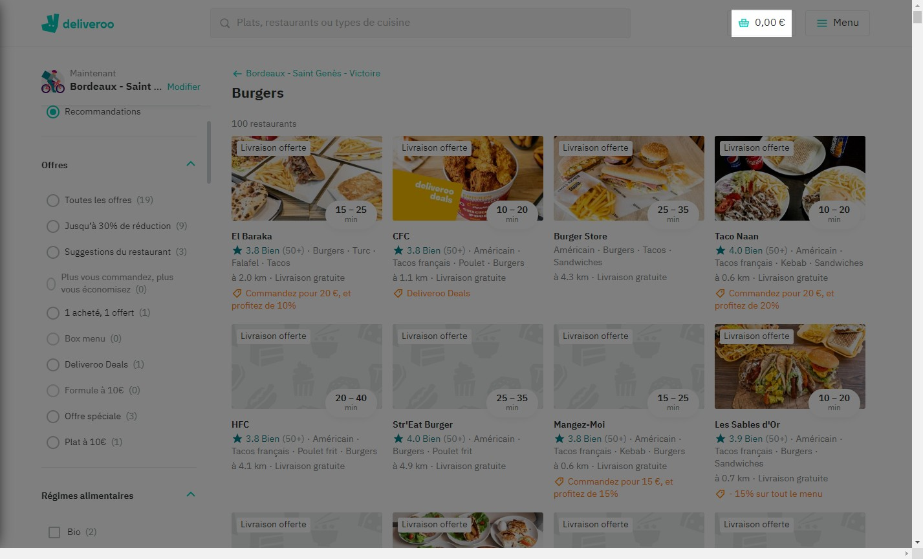

# Notes:

il faut favoriser la compréhension d’une interface et s’appuyer sur des concepts et un lexique que l’utilisateur connaît déjà. La notion de « panier » en e-commerce est un bon exemple d’application de cette heuristique.

# Heuristic: Help recognize &amp; recover from errors

# Severity: 0

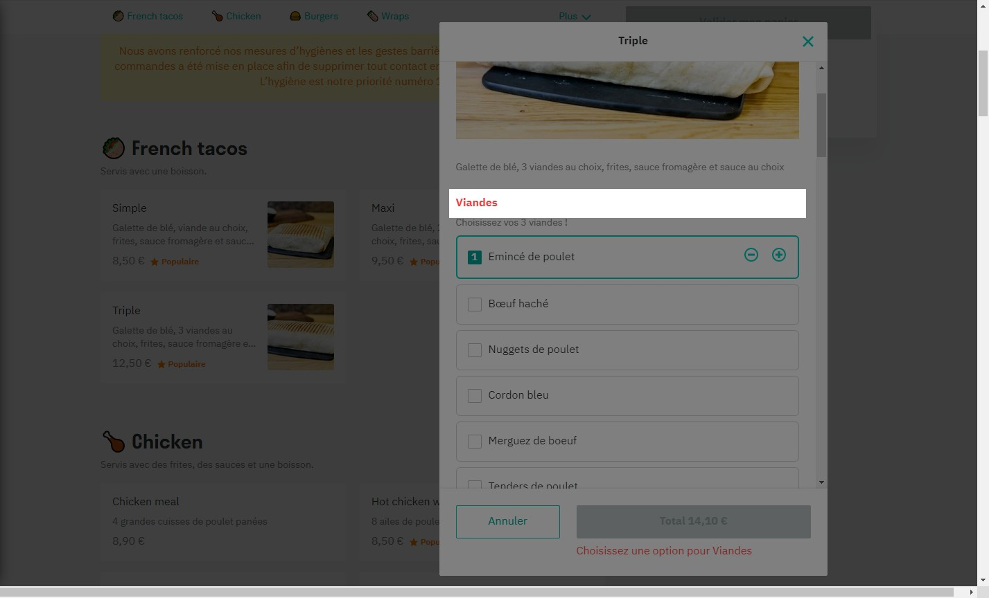

# Notes:

Lorsque une erreur intervient, il faut aider l’utilisateur à en prendre conscience et à la réparer rapidement. C’est à cela que servent les messages d’erreur. Ici, il faut sélectionner 3 viandes et l'utilisateur n'en a sélectionné qu'une. Deux messages s'affichent en rouge en haut et en bas.

# Heuristic: Visibility of system status

# Severity: 0

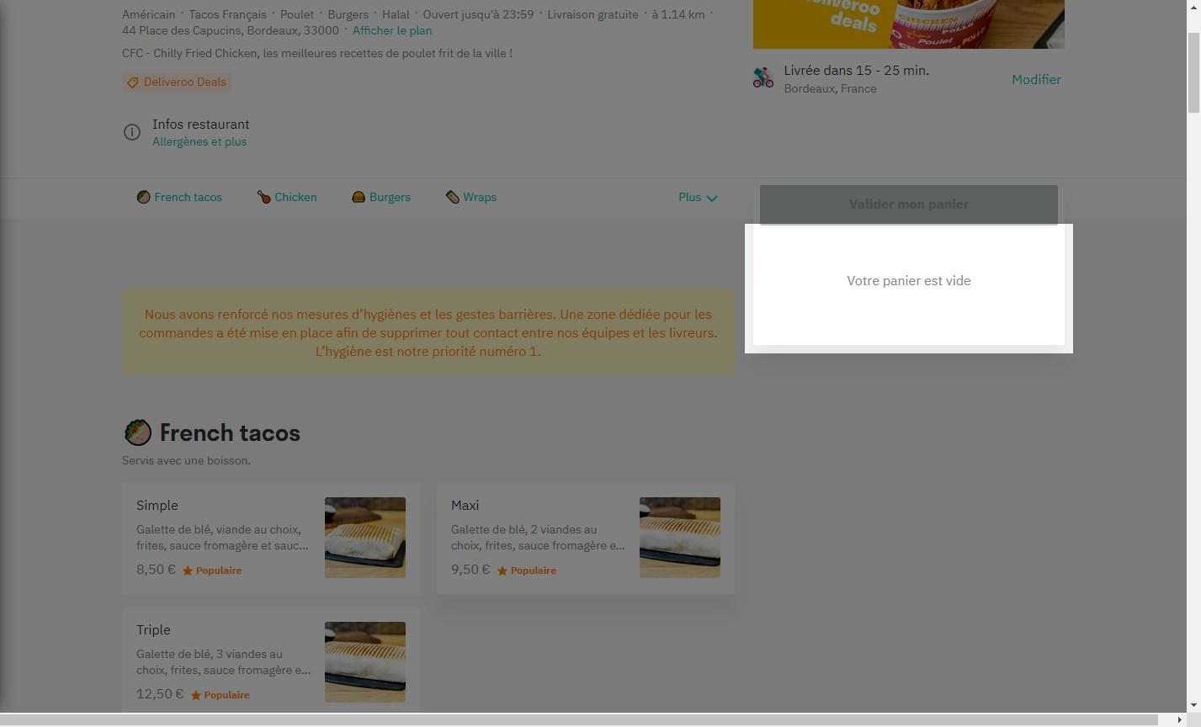

# Notes:

Quand un utilisateur interagit avec un système, il a besoin de savoir si ses actions sont bien prises en compte. Ici se trouve un indicateur de statue qui informe l'utilisateur ou en est sa commande.

# Heuristic: Error prevention

# Severity: 0

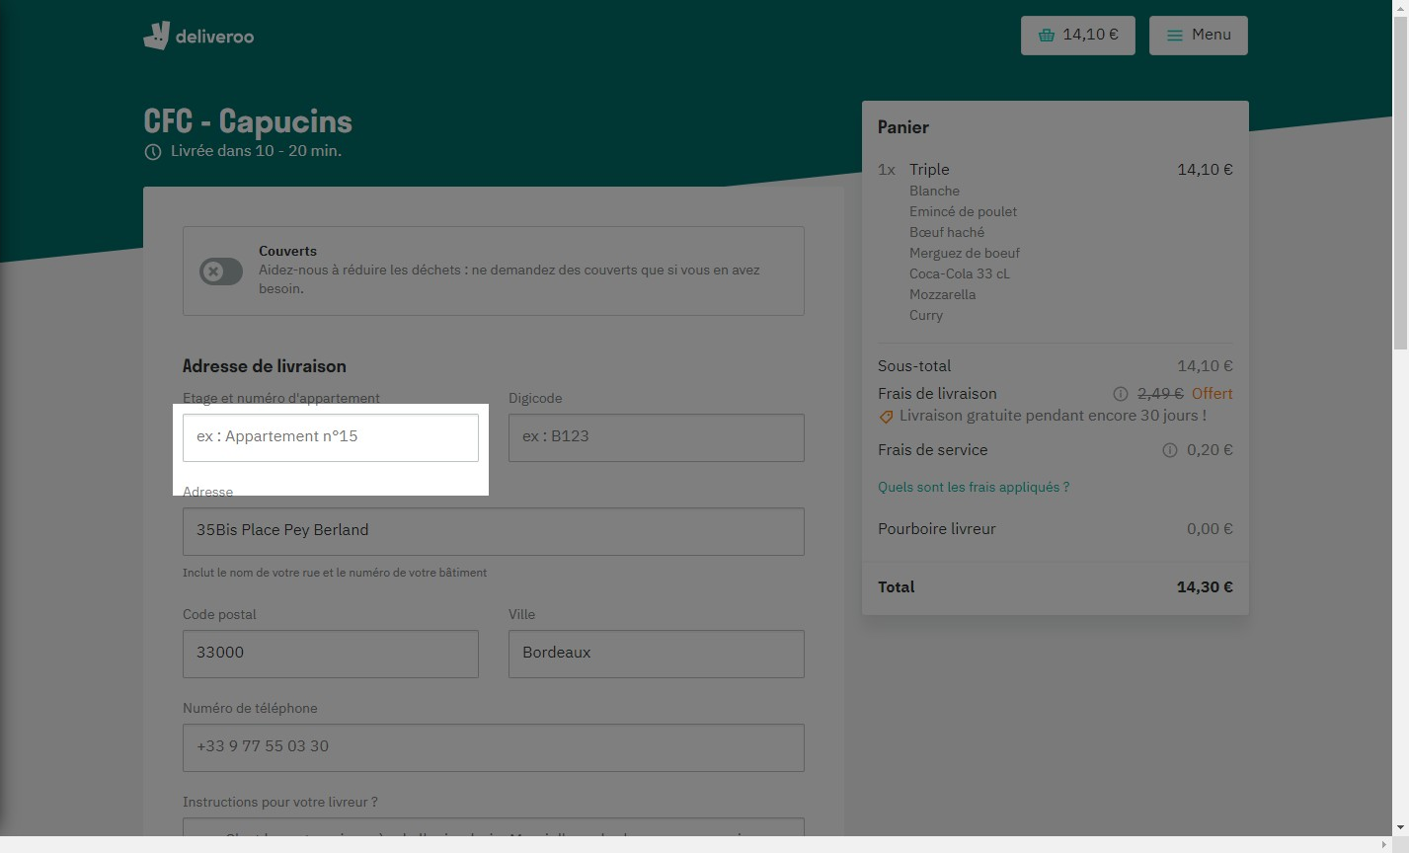

# Notes:

Les formulaires sont une source de « faux-pas ». Un des moyens de réduire ces « faux-pas » est de fournir des guides à l’utilisateur. Ici, l'utilisateur est guidé par le formulaire pour éviter les erreurs de saisie dans les champs du formulaire.

# Heuristic: Recognition rather than recall

# Severity: 0

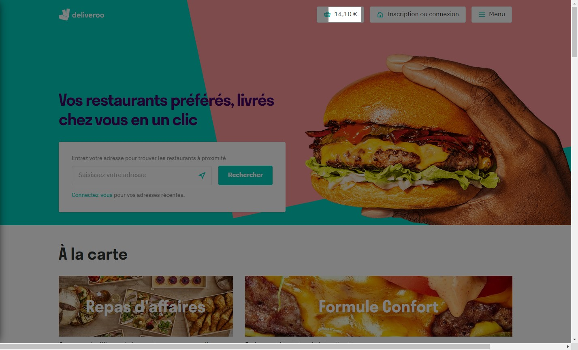

# Notes:

L'utilisateur s'est déconnecté sans valider sa commande. Le site a mémorisé son panier et informe l'utilisateur qu'il a un panier en cours non validé.

# Heuristic: Flexibility and efficiency of use

# Severity: 0

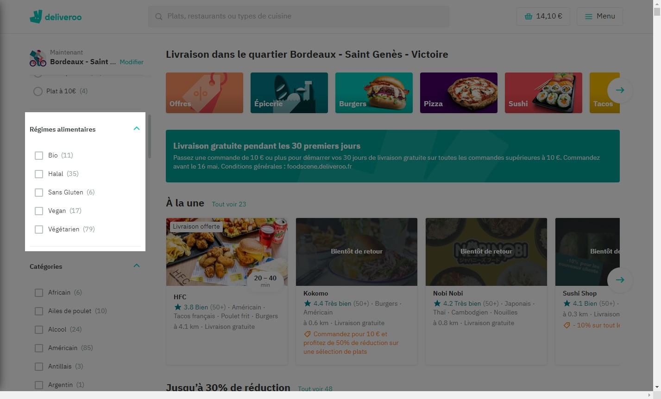

# Notes:

Une bonne interface doit s’adresser à tous les profils. Ici, on peut filtrer selon son régime alimentaire.

# Heuristic: Aesthetic and minimalist design

# Severity: 0

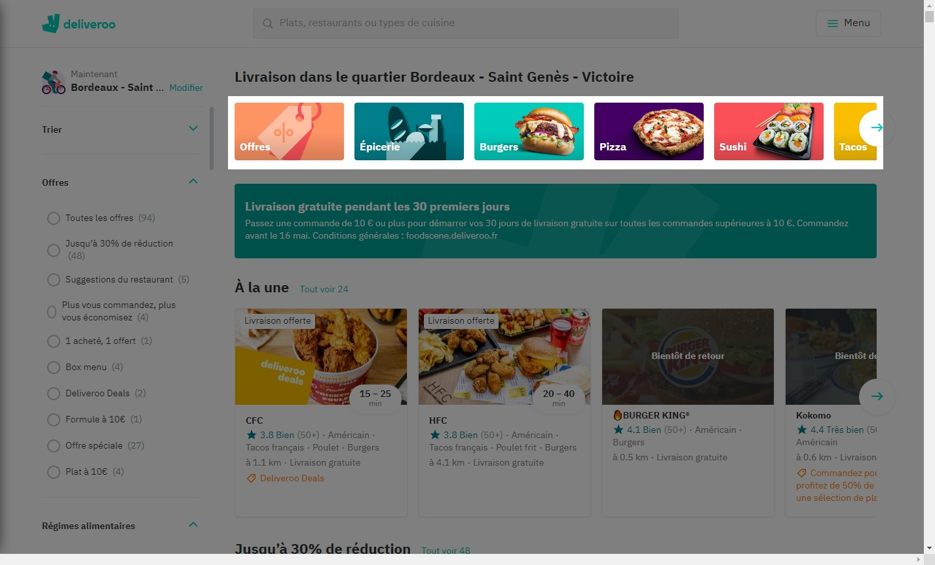

# Notes:

Plus le contenu est parasité par de l’information superflue, plus l'utilisateur traite le contenu rapidement sans le lire de façon exhaustive. Ici l'interface est épurée au maximum en répertoriant les principales catégories avec des icônes.

# Heuristic: Help and documentation

# Severity: 0

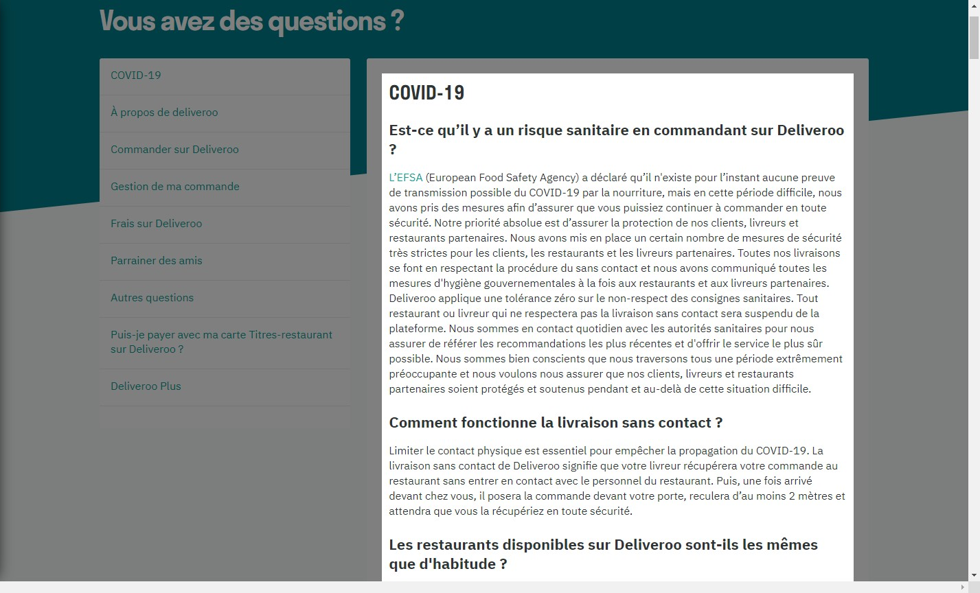

# Notes:

Tous les systèmes doivent offrir une forme d’assistance en cas de pépin. Il peut s’agir d’info-bulles discrètes et contextualisées ou d’une rubrique plus globale (comme ici) accessible dans la navigation principale (ici par l'intermédiaire du "burger menu").